Colorie la bonne situation pour chaque phrase lue.

**Structuration spatiale**

Le

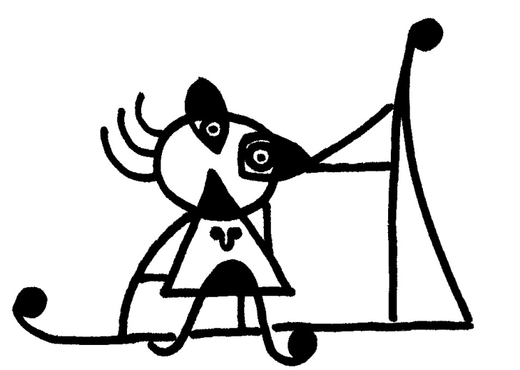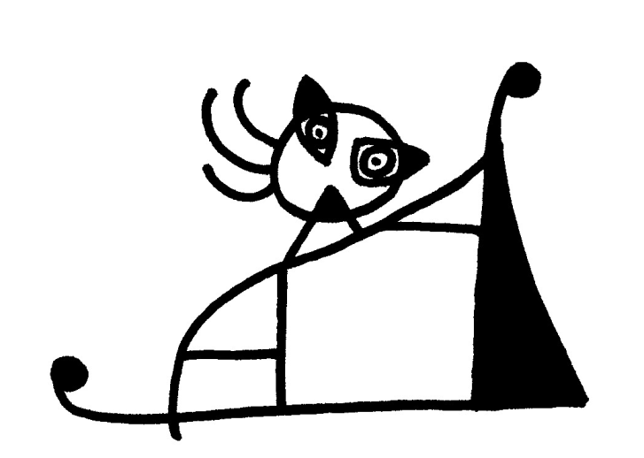**Le Petit Chaperon Rouge est devant la maison.**

**Le chasseur est derrière maman.**

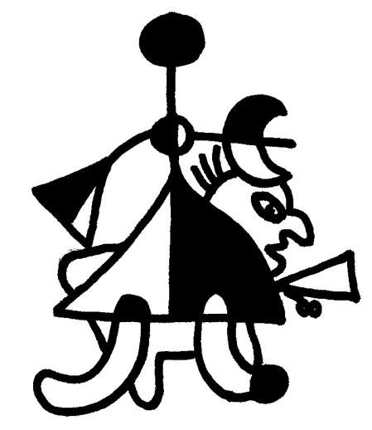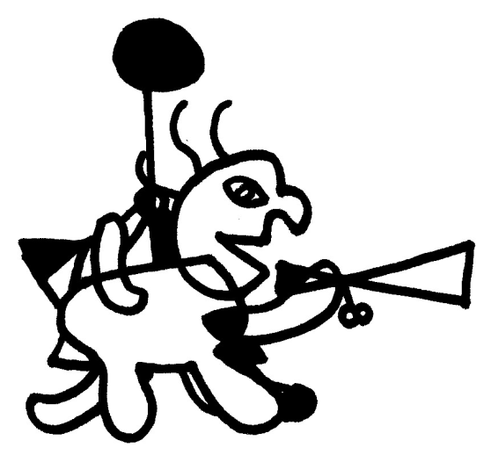

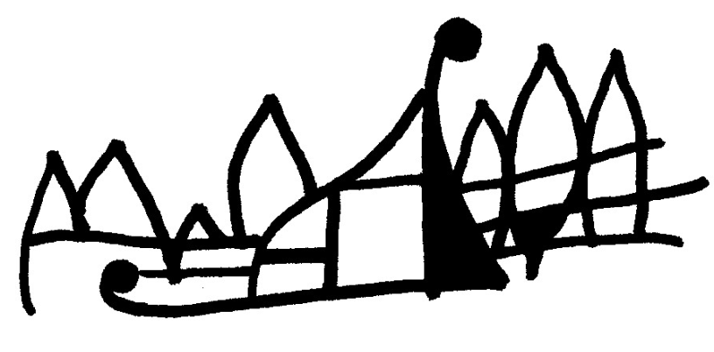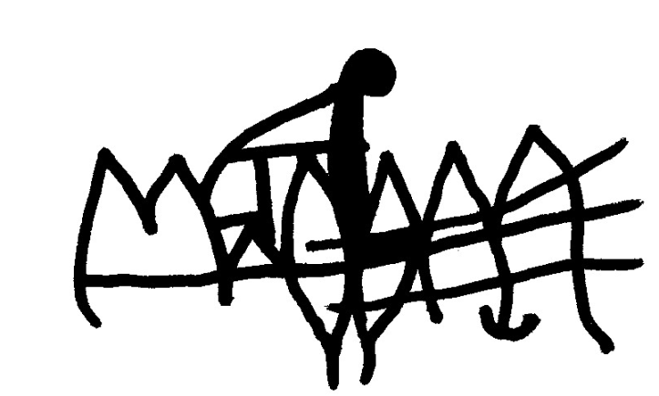**La forêt est derrière la maison.**